**CASE STUDY 2**

**Vấn đề đặt ra**: Thiết kế lại Twiter, mang lại trải nghiệm mới hơn cho người dùng.

Ở đây, tác giả chia ra làm 2 phần đó là thiết kế trên điện thoại và thiết kế trên máy tính bảng.

1. **Thiết kế trên điện thoại**

Thông thường khi bắt đầu thiết kế một ứng dụng thì chúng ta cần ghi ra một danh sách ứng dụng và xây dựng các luồng người dùng. **Việc thử, tạo luồng người dùng, kiểm tra và lặp lại** là hết sức quan trọng trong việc design một ứng dụng hay một trạng web.

Ở đây chúng ta đang thiết kế lại một mạng xã hội lớn nên việc quan trọng đầu tiên là phải tiếp tục phân tích những trường hợp phổ biển khi người dùng sử dụng Twitter. Chúng ta có các tính năng của Twitter như sau:

* **Màn hình chính:** Bao gồm dòng thời gian và các bài viết từ những người mà chúng ta theo dõi
* **Hồ sơ người dùng**
* **Các thông báo**
* **Tin nhắn**
* **Xu hướng hoạt động cùng chức năng tìm kiếm**
* **Profile của chúng ta**

SO, LET’S BEGIN

Điều đầu tiên là việc biến ứng dụng trở nên quen thuộc đối với người dùng Android. Tác giả tìm kiếm **sự tương đồng giữa web và app trong mắt người dùng là như thế nào?**

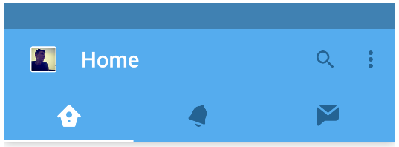

Ứng dụng phải như cái gương của trang web, vì vậy cả 2 nên tảng phải được **hoạt động nhất quán** để người dùng không phải học lại mọi thứ. Vì mục đích nhất quán, nên ở đây chúng ta sử dụng các Tab nhưng sẽ để nó trên một Thanh tác vụ chưa tất cả các điều hướng của Twitter.

Các loại Tweet thông thường kèm với các hình đại diện hình vuông mà không phải tròn vì đó là chi tiết thương hiệu Twitter. Việc kết hợp các nguyên tắc và sáng tạo, tạo nên Timeline.

**FAB**

Một Tweet bao gồm văn bản và các hình ảnh, video từ thiết bị của bạn hoặc từ máy ảnh của Twitter.

Ý tưởng ở đây là tạo nên một FAB như tờ giấy, vì vậy khi thiết kế button để viêt Tweet. Dấu cộng là một việc nhàm chán, thay vào đó là sử dụng một tùy chọn tốt hơn. 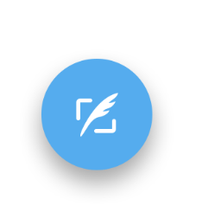

Ngay sau khi nhấn thì một tờ giấy đến từ phía dưới hiển thị trên màn hình. Việc sử dụng hoạt ảnh trên button khiến người dùng nhấn vào và sự thay đổi giao diện khiến người dùng cảm thấy họ đang kiểm soát ứng dụng.

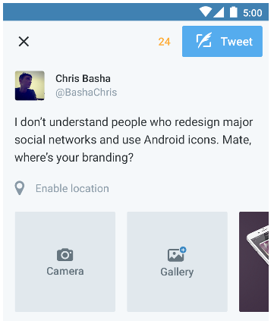

Đây là màn hình Tweet. Bắt đầu từ phía dưới, các hộp ở đây cho phép người dùng biết họ có thể sử dụng không gian ở dưới cho bài viết của mình. Việc hiển thị 5 đến 10 hình gần đây từ thư viện giúp người dùng tiết kiệm thời gian.

Đồng thời ở đây việc kiểm soát ký tự cũng được thêm vào. Khi quá số ký tự thì ứng dụng sẽ rung và thay đổi màu kí tự đếm.

…

Nhấn vào một Tweet trên 1 dòng thời gian và xảy ra sự thay đổi về phân cấp về độ cao, độ rộng. **Hoạt ảnh** là chìa khóa ở đây. Người dùng biết màn hình chính sẽ nằm dưới Tweet này và có thể quay lại bằng cách nhấn dấu X.

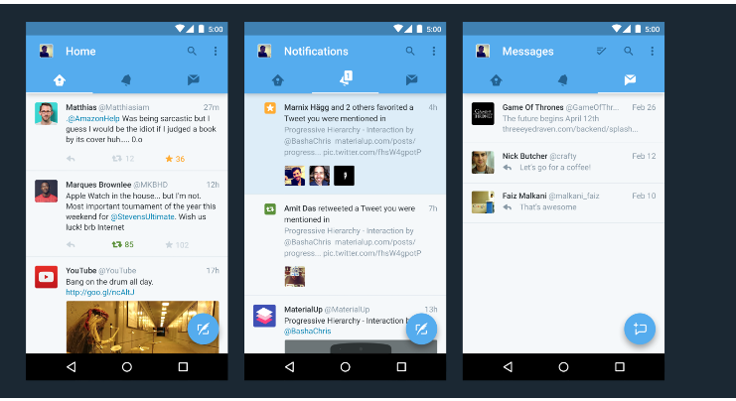

Ở đây, các tab đều giống nhau. Việc thiết kế thông tin ở đây chủ yếu giống như để Twitter củng cố thêm thương hiệu.

Việc thay đổi giữa 2 tab timeline và thông báo là không nhiều, chỉ một chút thay đổi trong phần tab Tin nhắn. Việc thay đổi kích cỡ FAB thu hút khiến người dùng nhận biết được sự thay đổi ở đây.

…

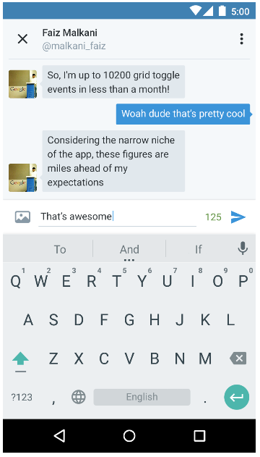

Đây là màn hình hội thoại. Theo cách thông thường thì 72dp là một thông số tối ưu để thiết kế nội dung của một danh sách. Tuy nhiên ở đây chúng ta không có cách danh sách mà chỉ có các cuộc trò chuyện.Vì vậy tác giả đã chỉnh văn bản Action Bar là 48dps như trên

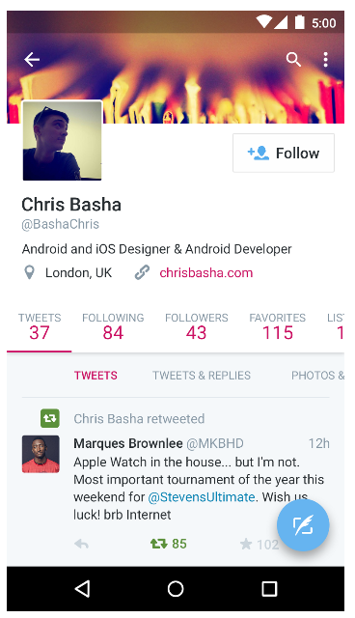

Chuyển sang hồ sơ. Việc bố trí hồ sơ ở phiên bản cũ của Twitter khá tốt. Tuy nhiên một điều cần thay đổi ở đây là màu sắc theming. Các hành động cụ thể như theo dõi hoặc Tweet vẫn sử dụng màu thường.

Ở đây, tác giả đã sử dụng đến các Tab phụ trong các Tab chính thay vì sử dụng một trình đơn giản thả tất cả 1 danh sách xuống. Điều đó khiến người dùng không biết được các tùy chọn khác nếu không vuốt xuống dưới.

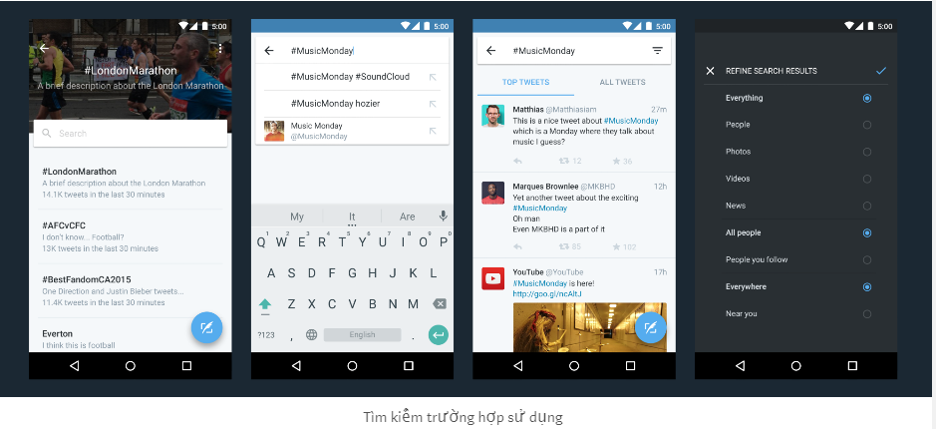

Twitter đã quyết định xóa mục xu hướng trong phiên bản cũ và đưa nó vào thanh tìm kiếm. Làm sao để giữ nguyên xu hướng nhưng vẫn gọn gang?

Tác giả đã thiết kế việc đó bằng việc khi nhấn vào thanh tìm kiếm, một list 10 xu hướng đứng đầu sẽ xuất hiện cùng với 1 phần mô tả ngắn gọn là các Tab. Kèm theo đó là các lựa chọn hang đầu trong mục đích tìm kiếm của bạn.

1. **Thiết kế máy tính bảng**

Đầu tiên tác giả nghĩ đến việc chia 3 tab thành 3 màn hình. Tuy nhiên ý tưởng này đã chỉ những lỗi của nó, khiến người dùng không biết nên tập trung vào màn hình nào. Vì vậy tác giả vẫn sử dụng các **TAB trên máy tính bảng.**

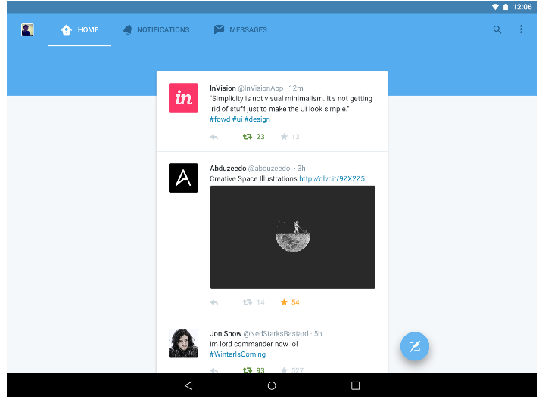

Việc di chuyển tab tweet trên trên 1 hàng sẽ không bị lãng phí không gian.

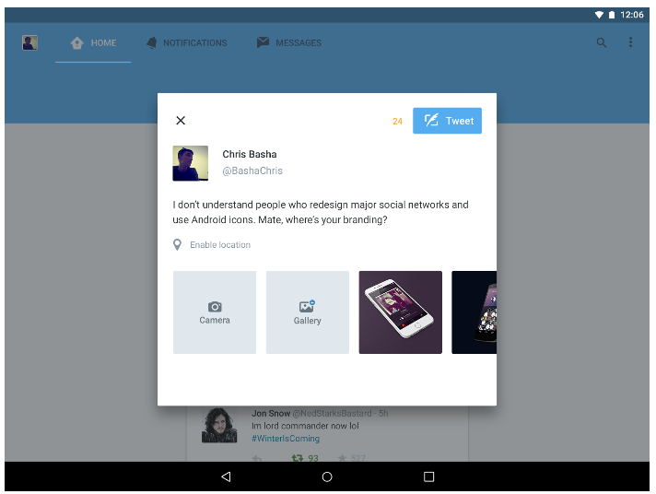

Khi chạm vào FAB (nút Tweet) , tác giả sử dụng cách hiển hiển trình bày dưới dạng hộp thoại được nổi lên trên.

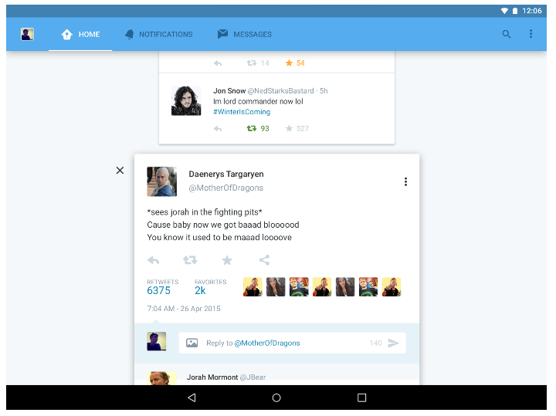

Khi nhấn vào 1 Tweet, không có chuyển dang màn hình mới mà thay vào đó là thẻ sẽ được mở rộng ra. Nút X được đặt phía trên để trả Tweet về kích thước ban đầu. Bạn cũng có thể thoát khỏi Tweet bằng cách nhấn vào nền trống ở bên cạnh, nhưng đây không phải là một chỉ dẫn rõ rang và người dùng không biết liệu chức năng này có hay không. Vì vậy nút X ở đây cũng mang ý nghĩa rõ ràng.

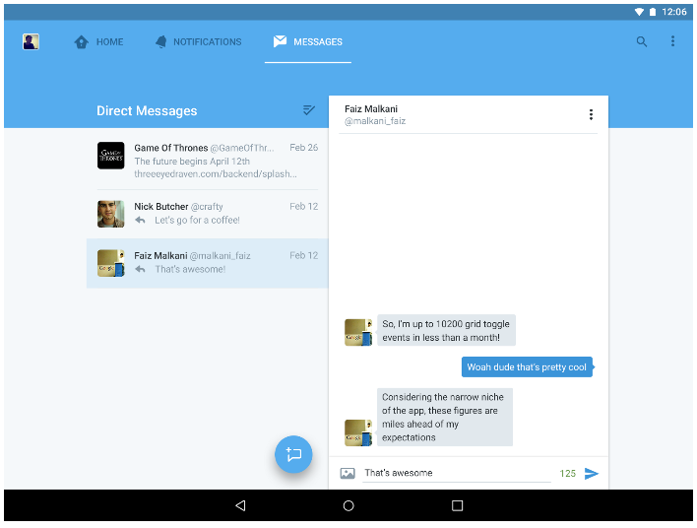

Thiết kế tin nhắn là một trong thiết kế yêu thích của tác giả. Danh sách tin nhắn bên trái và hộp thoại trả lời bên phải.

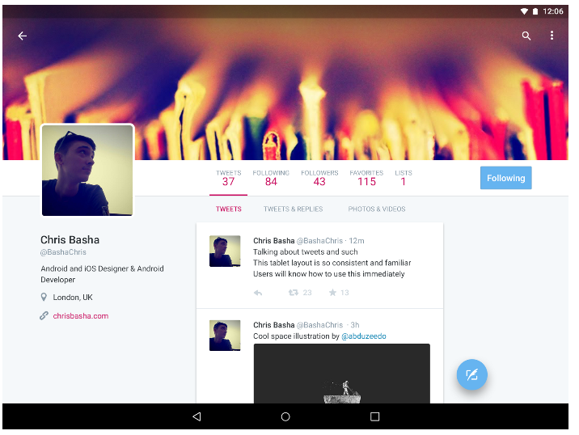

Mọi thứ cơ bản đều giống như một trang web thông thường và nó cũng không khác nhiều so với trên điện thoại. Tất cả mọi thứ từ màu sắc và các Tab được sử dụng trên điện thoại đều được áp dụng ở đây.

Lưu ý cuối cùng là các bố cục này đều linh hoạt và có thể điều chỉnh dễ dàng.